Лабораторная работа   
Протокол динамической настройки узла DHCP

**Цели работы:**

* изучение принципов работы протокола динамической настройки узла;
* получение навыков настройки DHCP-сервера на базе маршрутизатора и операционной системы.

**Задание**

1. Создайте топологию сети с использованием одного или нескольких коммутаторов и компьютеров (виртуальных машин). Топология должна включать два DHCP-сервера (один на базе компьютера с серверной операционной системой, один на базе маршрутизатора) и несколько клиентов, которые будут запрашивать IP-адреса.
2. Настройте виртуальные машины с операционной системой, поддерживающей протокол DHCP, например, с Linux или Windows.
3. Настройте оба DHCP-сервера для выделения динамических IP-адресов клиентам в соответствии с вариантом. Убедитесь, что DHCP-сервер использует пул адресов, доступный в вашей топологии.
4. Запустите DHCP-клиенты и проверьте, что они успешно получают IP-адреса от DHCP-сервера.
5. Исследуйте работу протокола DHCP, анализируя трафик между DHCP-сервером и клиентами. Для этого используйте инструмент анализа сетевого трафика Wireshark.
6. Экспериментируйте с различными настройками DHCP-сервера, такими как время аренды IP-адресов, пулы адресов и опции DHCP. Проверьте, как эти изменения влияют на работу протокола и состояние IP-адресов в вашей сети.

**Ход работы**

Схема с одним маршрутизатором

Чтобы подключить сервер необходимо настроить интеграцию VirtualBox и GNS3. Выбираем пункт меню «Edit» - «Preferences» («Редактировать» - «Настройки») и выбираем вкладку VirtualBox. Это действие переносит в GNS3 профили операционных систем из VirtualBox. Далее нам необходимо импортировать необходимые виртуальные машины из VirtualBox в GNS3. Для этого выбираем поочередно необходимые виртуальные машины, задаём нужные идентификаторы и сохраняем кнопкой «Сохранить». В итоге конфигурация GNS3 выглядит, как на рисунке 2.

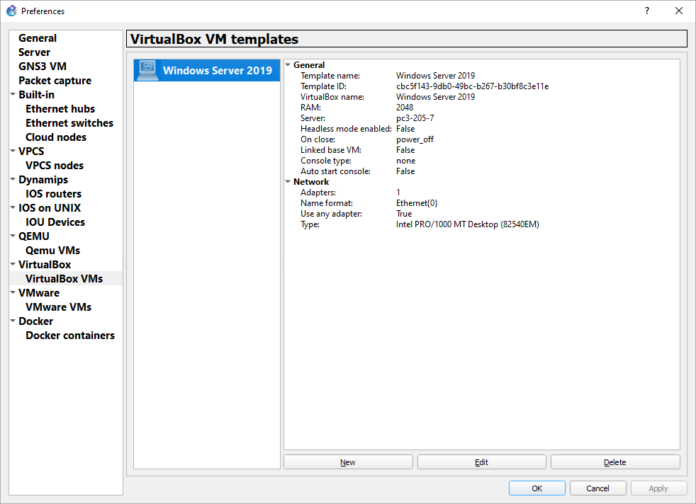

Рисунок 1 – Подключение виртуальных машин в GNS3

Готовая к работе в VM находиться в главном меню интерфейса GNS3 (рис.3). После запуска, виртуальная машина запуститься в отдельном окне, с ней можно будет работать как обычно, но ее сетевые пакеты будут доступны другим устройствам в среде моделирования GNS3.

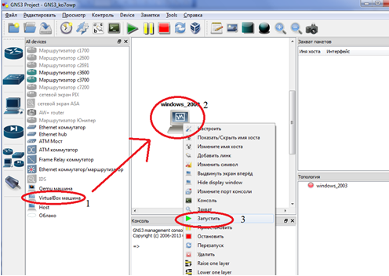

Рисунок 2 – Использование виртуальных машин VirtualBox в GNS3

Сеть из сервера нескольких компьютеров и маршрутизатора

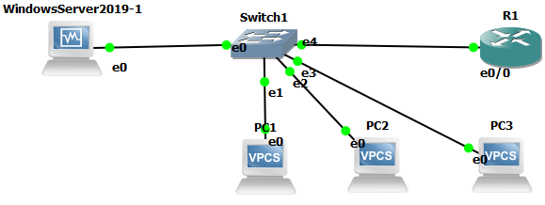

Рисунок 3 – Топология сети с сервером

**Установка и настройка DHCP на Windows Server**

Для установки и настройки роли DHCP-сервера необходим подготовленный сервер с операционной системой, например Windows Server 2019. Вначале необходимо вручную задать IP-адрес для сервера Windows. В Windows Server это можно сделать через меню Пуск (start) -> Панель управления (control panel) -> Сетевые подключения (network connections) -> Local area connection. Далее нажимаем «свойства» (Properties) и нажимаем internet protocol (TCP/IP).

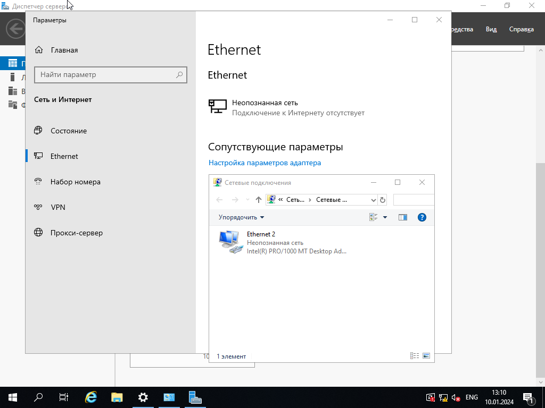

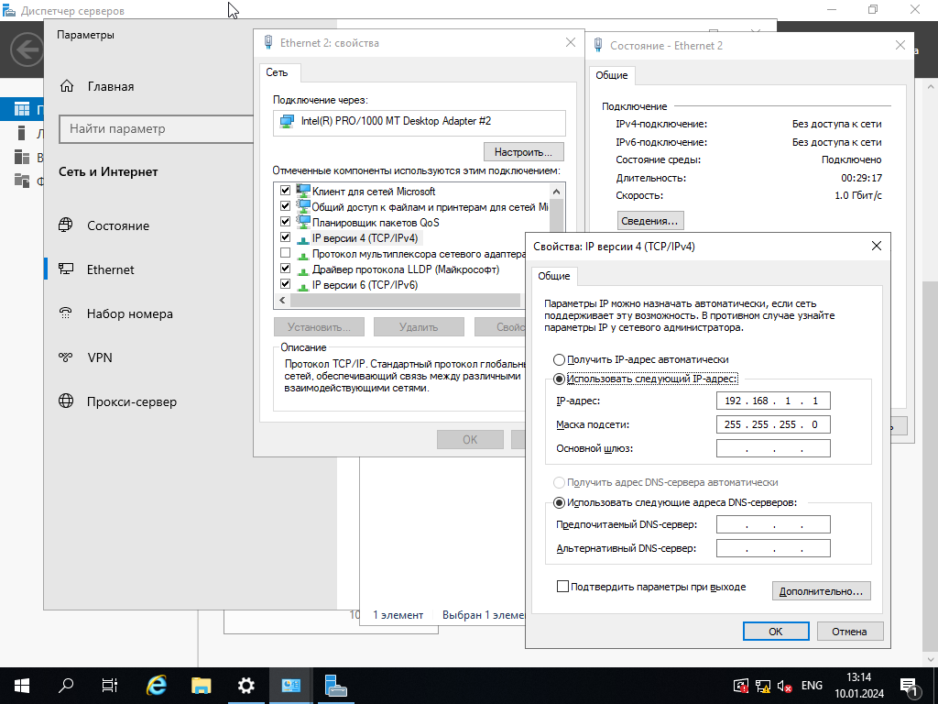

Рисунок 4 – Настройка IP-адреса

Далее установим роль DHCP-сервера, для этого в окне “Диспетчер серверов” выбираем "Добавить роли и компоненты". В различных версиях и операционных системах интерфейс настройки может существенно отличаться.

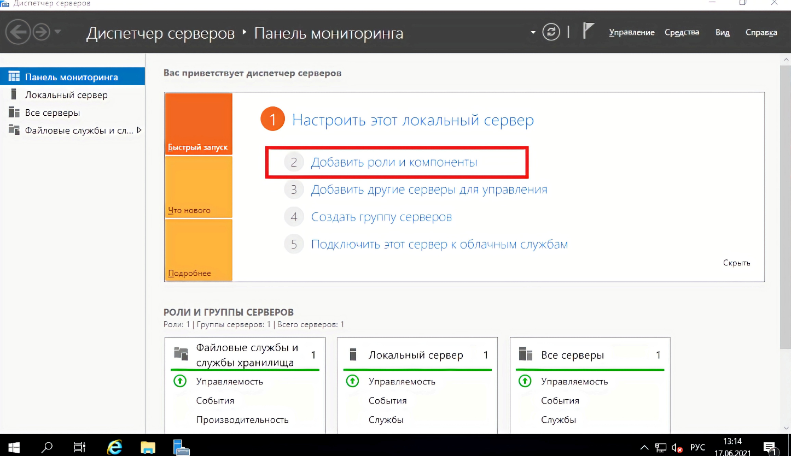

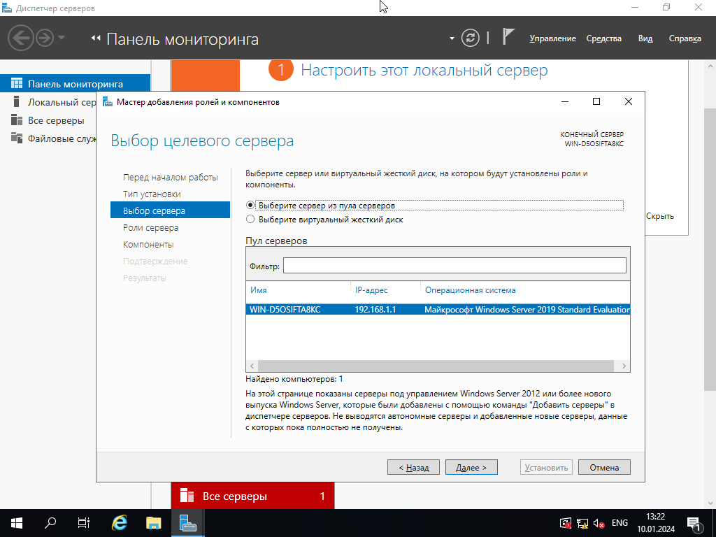

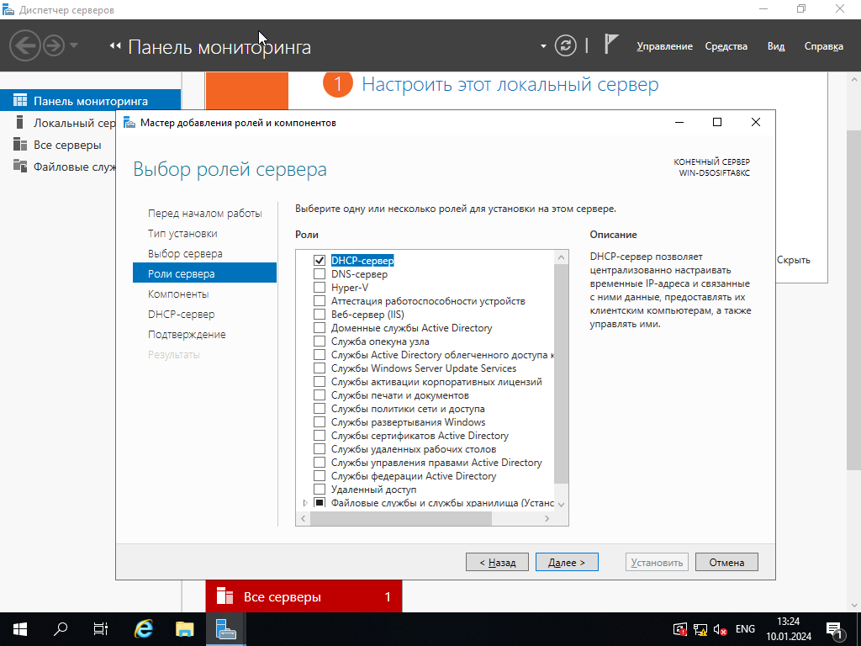

Рисунок 5 – Создание DHCP-сервера

Обращаем внимание перед установкой роли на предупреждение, затем нажимаем "Далее". Устанавливаем чекбокс "Установка ролей или компонентов", затем нажимаем "Далее". Выбираем сервер, на который будут установлены роли и компоненты - нажимаем "Далее". Выбираем роль сервера, в нашем случае DHCP-сервер. Нажимаем "Далее". Выбрав роль DHCP” появится “Мастер добавления ролей и компонентов” для выбранных ролей сервера. Нажимаем "Добавить компоненты". Ставим "чекбокс" напротив "Автоматический перезапуск конечного сервера, если требуется", нажимаем "Установить". В результате произойдет установка выбранных ролей сервера. Далее после установки компонента обязательно наживаем "Завершение настройки DHCP". Завершается установка на вкладке подтверждение.

После установки DHCP-сервер необходимо настроить. В диспетчере серверов нажимаем "Средства" - "DHCP". Правой клавишей мыши нажимаем на сервер, в появившемся окне выбираем "Добавить или удалить привязки...". Выбираем сетевой интерфейс, который будет использовать DHCP-сервер. Правой клавишей нажимаем на IPv4 и выбираем "Создать область...". Откроется окно для создания области IP-адресов. Вводим имя области и если требуется описание. Теперь введем диапазон адресов, который которые будет отдавать DHCP-сервер, а также маску подсети. Затем адрес или диапазон IP-адресов, которые необходимые исключить из области. Нажимаем "Добавить", после нажимаем "Далее". Выбираем срок действия аренды адресов области. Для настройки других параметров DHCP выбираем "Да, настроить эти параметры сейчас", мы же выполняем базовую настройку, следовательно, выбираем “Нет, настроить эти параметры позже” затем "Далее". В окне появится "Вы успешно завершили работу с мастером создания области", нажимаем "Готово". Правой кнопкой нажимаем на “Область” и выбираем "Активировать". Открываем "Пул адресов" и видим наш диапазон адресов для аренды. На этом настройка DHCP сервера окончена.

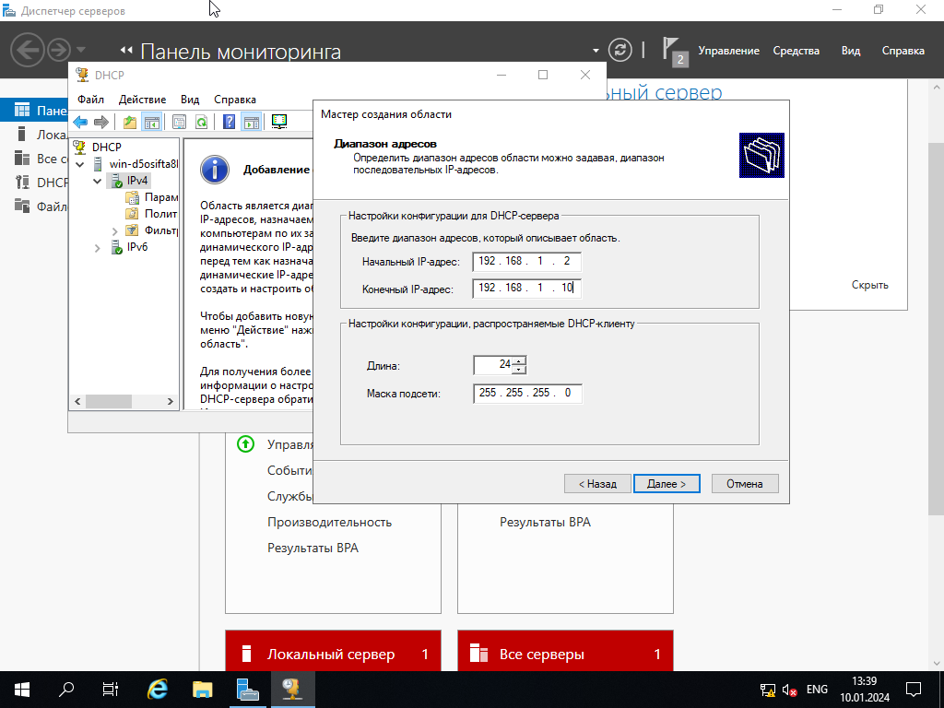

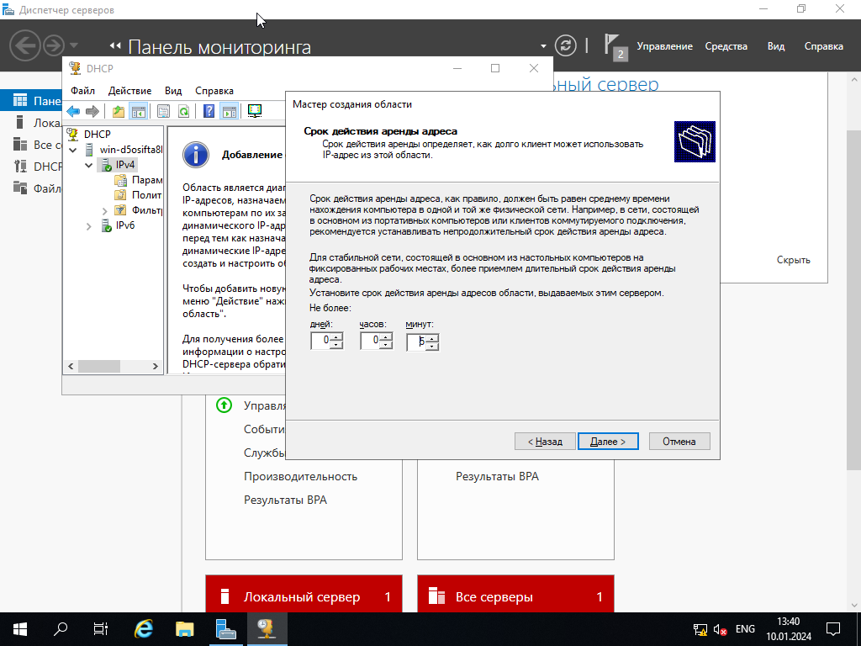

Рисунок 5 – Настройка DHCP-сервера

**Настройка маршрутизатора**

R1>enable

R1#conf t

R1(config)#int e0/0

R1(config-if)#ip addr 1.0.0.1 255.0.0.0

R1(config-if)#no shut

R1(config)#ip dhcp excluded-address 1.0.0.1 1.0.0.10 //здесь указывается диапазон адресов, которые исключаются из пула нашего DHCP-сервера

R1(config)#service dhcp //запускаем сервис DHCP

R1(config)#ip dhcp pool qwerty //создаем пул для DHCP-сервера

R1(dhcp-config)#network 1.0.0.0 255.0.0.0 //определяем сеть для DHCP-сервера

R1(dhcp-config)#default-router 1.0.0.1 //Устанавливаем адрес для маршрута по умолчанию

R1(dhcp-config)#dns-server 192.168.1.1 //настраиваем адрес DNS-сервера

R1(dhcp-config)#domain-name mail.ru //устанавливаем доменное имя

R1(dhcp-config)#exit

Автоматически получить IP-адрес на компьютеры можно командой ip dhcp (рисунок 6).

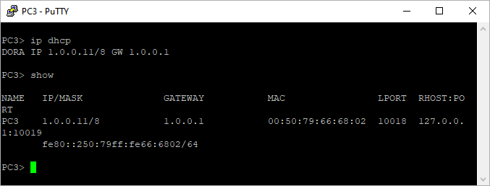

Рисунок 6 – автоматическая настройка терминалов

Далее на любой линии произведем перехват пакетов с помощью программы WireShark. Для этого необходимо нажать правой кнопкой мыши на нужной линии и во всплывающем меню выбрать «Start capturing».

После этого в окне WireShark находим 4 пакета, отвечающие за процесс получения клиентом адреса, как на рисунке 4. Для просмотра параметров необходимого пакета необходимо нажать на него 2 раза левой кнопкой мыши.



Рисунок 7 – Перехват пакетов

Вначале клиент выполняет широковещательный запрос по всей физической сети с целью обнаружить доступные DHCP-серверы. Он отправляет сообщение типа DHCPDISCOVER, при этом в качестве IP-адреса источника указывается 0.0.0.0 (так как компьютер ещё не имеет собственного IP-адреса).

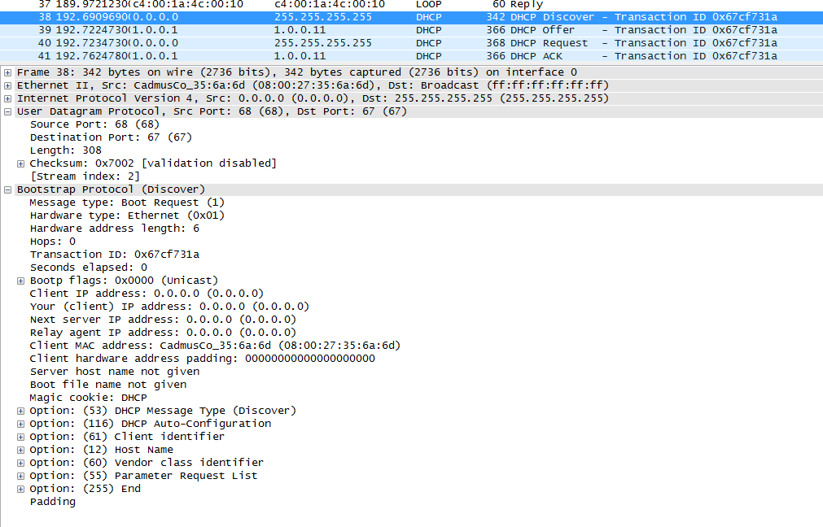

Рисунок 8 – Параметры сообщения типа DHCP Discover

Получив сообщение от клиента, сервер определяет требуемую конфигурацию клиента в соответствии с указанными сетевым администратором настройками. В данном случае DHCP-сервер согласен с запрошенным клиентом адресом 10.0.0.11 Сервер отправляет ему ответ (DHCPOFFER), в котором предлагает конфигурацию.

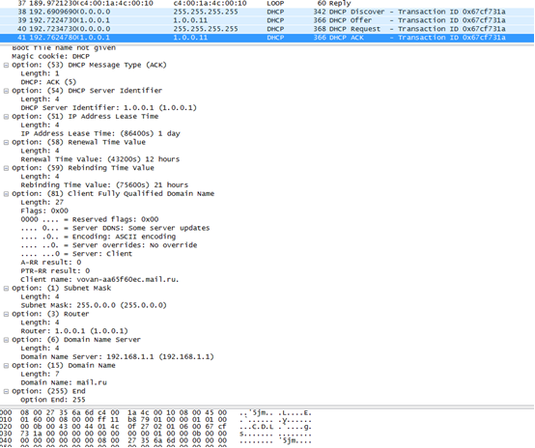

Рисунок 9 – Параметры сообщения типа DHCP Request

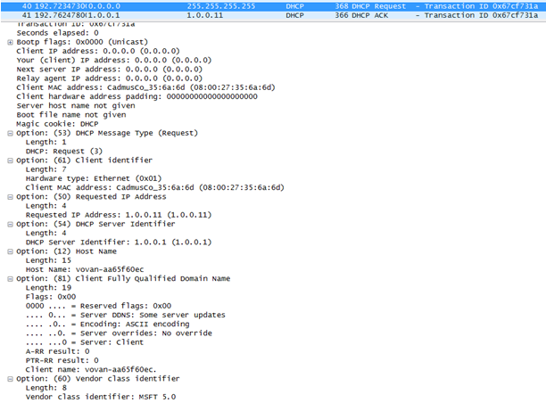

Рисунок 10 – Параметры сообщения типа DHCP ACK

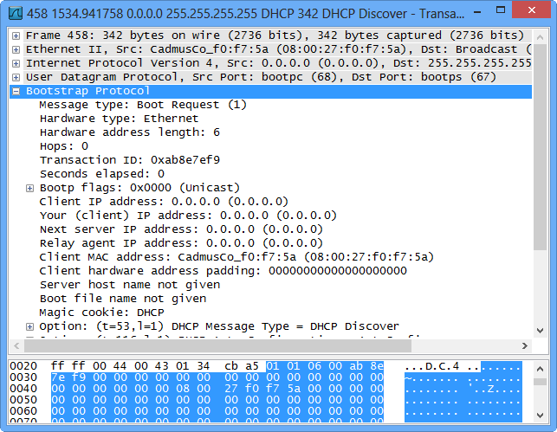

Рисунок 11 – Параметры сообщения типа DHCP Discover 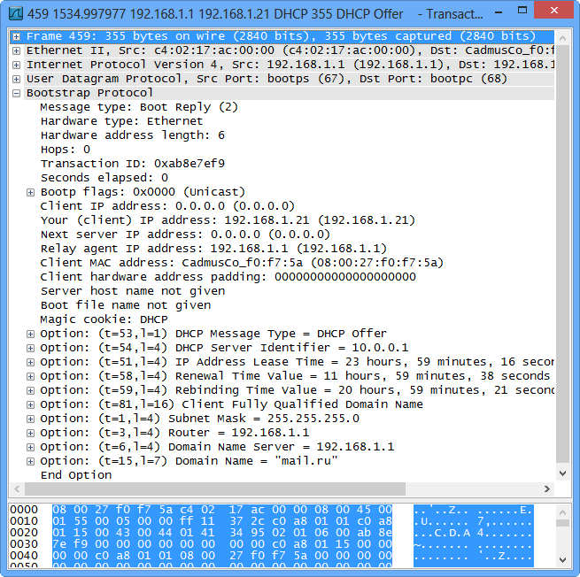

Рисунок 12 – Параметры сообщения типа DHCP Offer

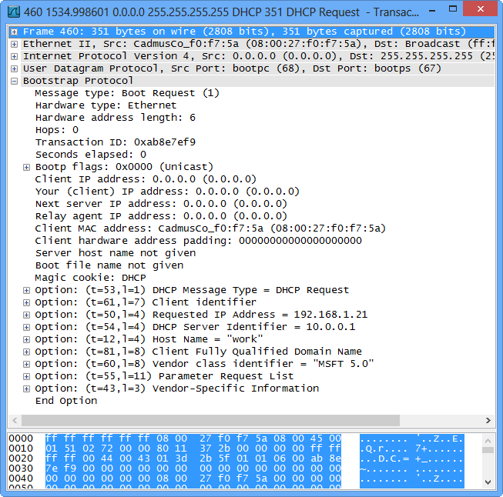

Рисунок 13 – Параметры сообщения типа DHCP Request

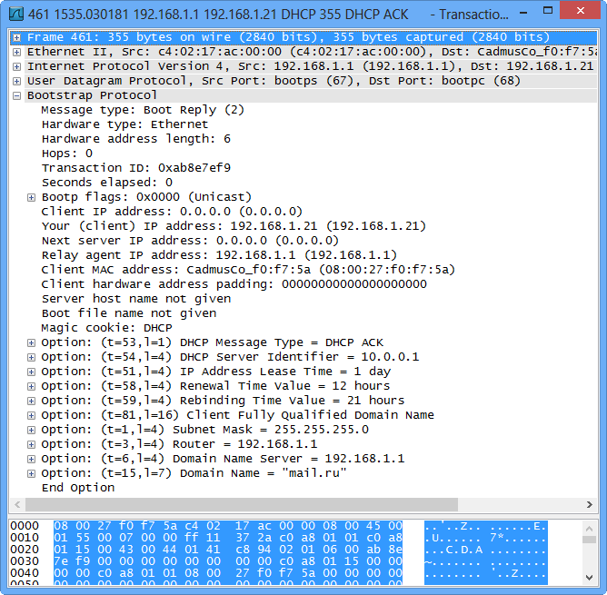

Рисунок 14 – Параметры сообщения типа DHCP ACK

**Варианты заданий**

|  |  |  |
| --- | --- | --- |
| Вариант | пул IP адресов маршрутизатора | пул IP адресов сервера |
| 1 | 192.168.1.1 - 192.168.1.254 | 10.0.1.1 - 10.0.1.254 |
| 2 | 192.168.2.1 - 192.168.2.254 | 10.0.2.1 - 10.0.2.254 |
| 3 | 192.168.3.1 - 192.168.3.254 | 10.0.3.1 - 10.0.3.254 |
| 4 | 192.168.4.1 - 192.168.4.254 | 10.0.4.1 - 10.0.4.254 |
| 5 | 192.168.5.1 - 192.168.5.254 | 10.0.5.1 - 10.0.5.254 |
| 6 | 192.168.6.1 - 192.168.6.254 | 10.0.6.1 - 10.0.6.254 |
| 7 | 192.168.7.1 - 192.168.7.254 | 10.0.7.1 - 10.0.7.254 |
| 8 | 192.168.8.1 - 192.168.8.254 | 10.0.8.1 - 10.0.8.254 |
| 9 | 192.168.9.1 - 192.168.9.254 | 10.0.9.1 - 10.0.9.254 |
| 10 | 192.168.10.1 - 192.168.10.254 | 10.0.10.1 - 10.0.10.254 |
| 11 | 192.168.11.1 - 192.168.11.254 | 10.0.11.1 - 10.0.11.254 |
| 12 | 192.168.12.1 - 192.168.12.254 | 10.0.12.1 - 10.0.12.254 |
| 13 | 192.168.13.1 - 192.168.13.254 | 10.0.13.1 - 10.0.13.254 |
| 14 | 192.168.14.1 - 192.168.14.254 | 10.0.14.1 - 10.0.14.254 |
| 15 | 192.168.15.1 - 192.168.15.254 | 10.0.15.1 - 10.0.15.254 |
| 16 | 192.168.16.1 - 192.168.16.254 | 10.0.16.1 - 10.0.16.254 |
| 17 | 192.168.17.1 - 192.168.17.254 | 10.0.17.1 - 10.0.17.254 |
| 18 | 192.168.18.1 - 192.168.18.254 | 10.0.18.1 - 10.0.18.254 |
| 19 | 192.168.19.1 - 192.168.19.254 | 10.0.19.1 - 10.0.19.254 |
| 20 | 192.168.20.1 - 192.168.20.254 | 10.0.20.1 - 10.0.20.254 |